ЛАБОРАТОРНАЯ РАБОТА № 1.
Установка СУБД PostgreSQL 9.3.3

- Получить дистрибутив PostgreSQL 9.3.3.
Дистрибутив postrgesql-9.3.3-1-windows.exe можно скачать с учебного сервера \\172.29.20.20 (СУБД PostgreSQL\DISTRIBUTIVE PostrgreSQL 9.3.3).
Указанный дистрибутив предназначен для 32-х разрядной ОС Windows XP.
Для других версий ОС дистрибутив можно скачать с официального сайта http://postgresql.ru.net
Вид начальной страницы сайта postgresql.ru.net представлен на рис. 1.
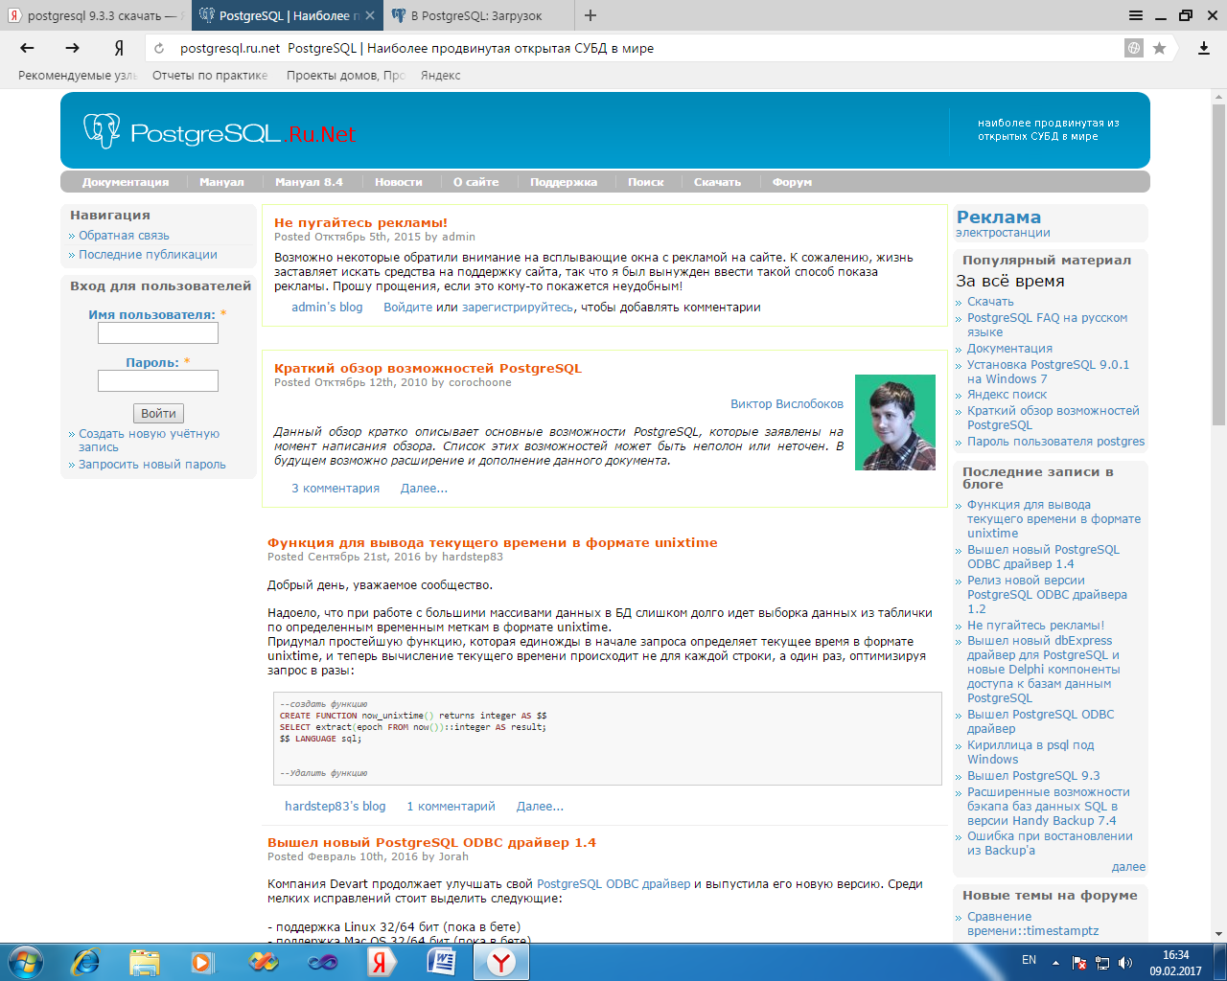
Рисунок 1 – Начальная страница сайта postgresql.ru.net

Далее перейти на вкладку «Скачать».
Получить страницу с файлами (рис. 2).
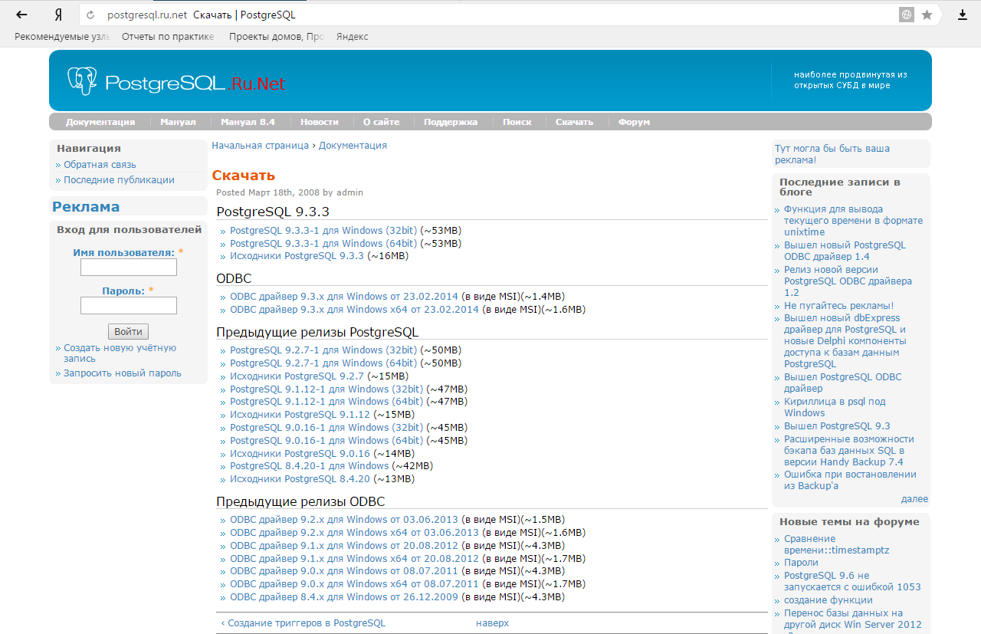
Рисунок 2 - Страница скачивания

Скачать нужный файл на свой компьютер.
- Установка PostgreSQL 9.3.3.
  - Запустить дистрибутив postrgesql-9.3.3-1-windows.exe.
После успешного запуска появится окно начальной установки (рис. 3).

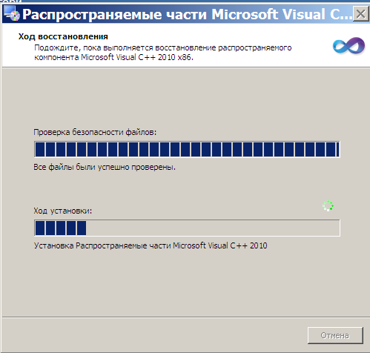
Рисунок 3 – Начальный процесс установки

  - В появившемся начальном диалоговом окне нажать на Next (рис. 4).

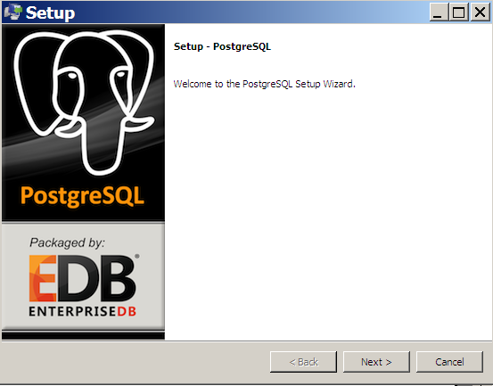
Рисунок 4 – Начальное диалоговое окно

  - В диалоговом окне (рис. 5) указать каталог, в который будет устанавливаться PostgreSQL и нажать Next.

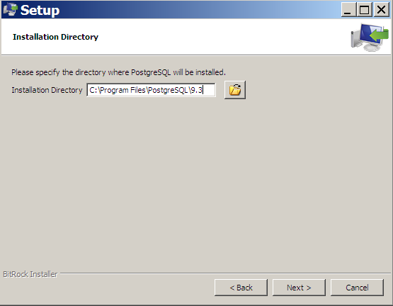
Рисунок 5 – Окно выбора папки

  - В диалоговом окне (рис. 6) указать каталог, в который будет устанавливаться PostgreSQL и нажать Next.

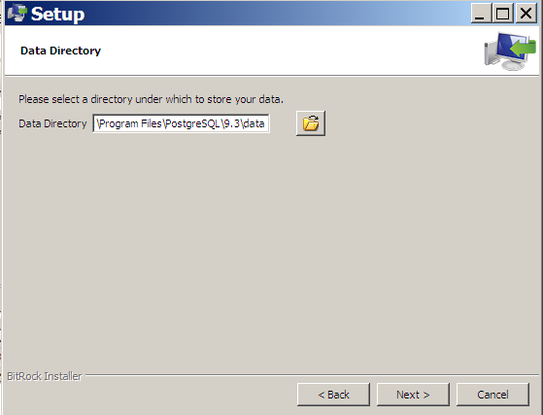
Рисунок 6 - Окно выбора каталога

  - Ввести пароль, например SA (от слов System Administration) (рис. 7).

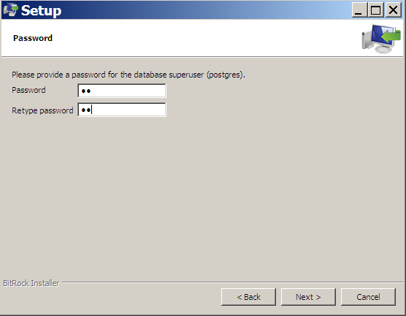
Рисунок 7 – Окно указания пароля

  - Указать порт TCP/IP для PostgreSQL и нажать Next (рис. 8).

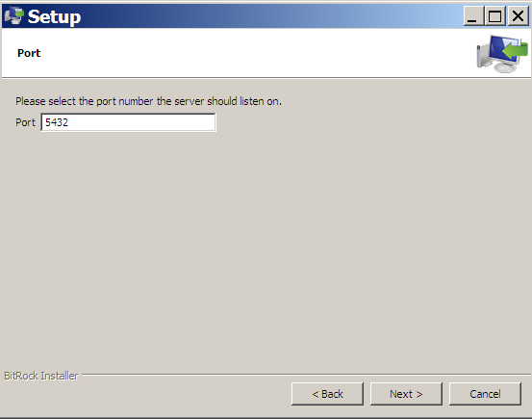
Рисунок 8 – Окно указания порта (по умолчанию 5432)

  - Выбрать из списка локализацию и нажать на Next (рис. 9).

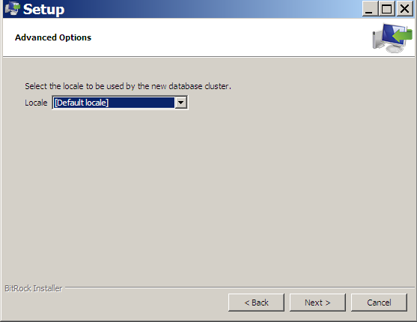
Рисунок 9 – Окно локализации

Примечание: при выборе "Russia, Russia" - кодировка windows-1251, при выборе "Default" - кодировка UTF-8.

  - Нажать на Next для начала процесса установки (рис. 10).

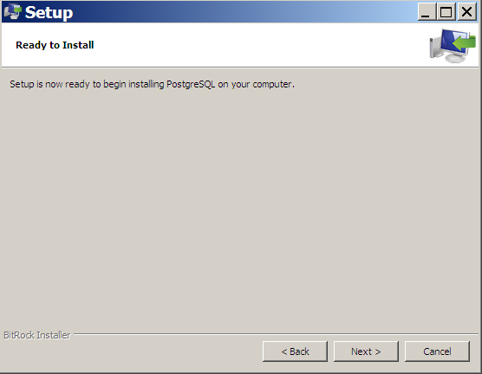
Рисунок 10 – Окно с сообщением о готовности к установке

2.9. После окончания установки инсталлятор выведет окно (рис. 11), в котором следует нажать на Finish.
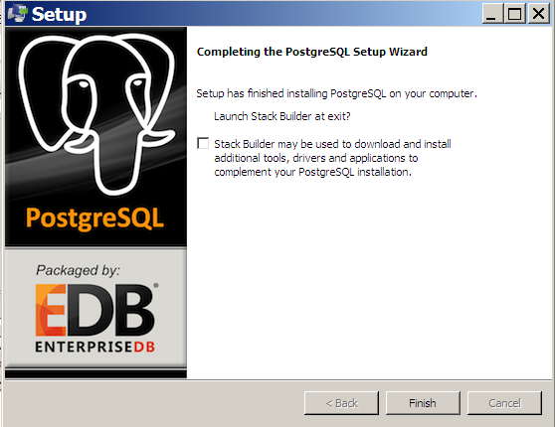
Рисунок 11 – Окно окончания установки
В этом окне предлагается ещё запустить инструмент установки дополнительных компонентов PostgreSQL. Если нет в этом необходимости, то надо снять галочку (рекомендуется!).
Установка завершена!
  - Запустить Диспетчер Задач, щёлкнуть по вкладке Службы и убедиться в том, что PostgreSQL работает (рис. 12).
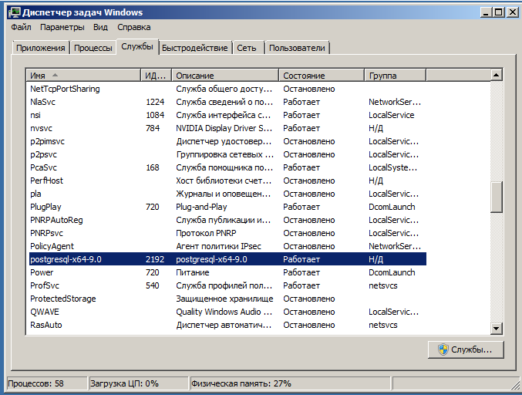
Рисунок 12 – Диспетчер задач с запущенным приложением PostgreSQL

  - Создать ярлык pgAdminIII СУБД PostgreSQL 9.3 на рабочем столе (рис. 13).
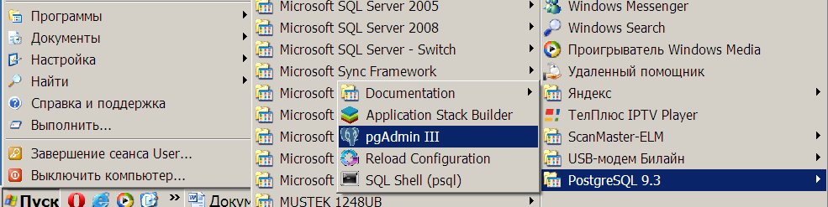
Рисунок 2.13 – Создание ярлыка pgAdmin III

Если уже установлена СУБД, то отчет может выглядеть так.
Вариант 1.
Результат выполнения задания.
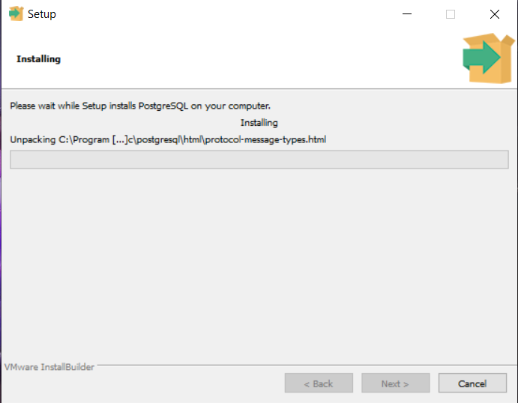
Рисунок 1 - Процесс установки СУБД

Рисунок 2 - Ярлык, полученный после установки
Вариант 2.
Поскольку posgresql уже был установлен, то прилагаю скриншоты службы и версию из утилиты psql
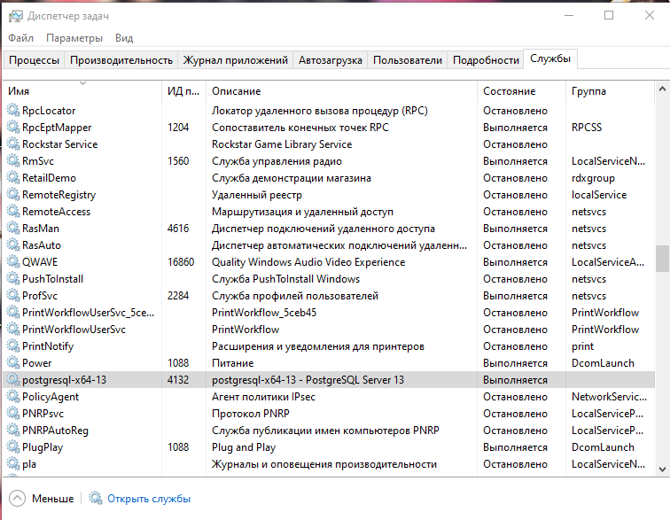
Рисунок 1 – Служба posgresql
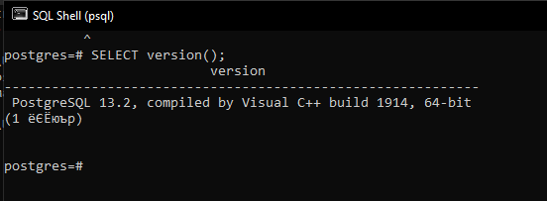
Рисунок 2 – Версия postgresql

